План-конспект уроку з математики. 5 клас НУШ.

Тема: Натуральні числа. Порівняння натуральних чисел. Додавання і віднімання натуральних чисел.
Формування компетентностей:
предметна компетентність:
- навчальна: повторити розряди чисел; дії з числами; поняття натурального числа; порівняння натуральних чисел; арифметичні дії над натуральними числами, для спрощення обчислень;
- розвивальна: сприяти формуванню пізнавального інтересу; формувати вміння правильно і чітко висловлювати власні думки, формулювати математичні твердження;
- виховна: виховувати дисциплінованість, інформаційну культуру, виховання уміння працювати в групі, формування позитивного ставлення до навчання.
ключові компетентності:
- спілкування державною мовою: сприяти умінню усно і письмово висловлювати свої думки, чітко та аргументовано пояснювати факти, використовувати математичну термінологію;
- уміння вчитися впродовж життя: сприяти усвідомленню відповідальності за власне навчання.
Очікувані результати: учні вільно здійснюють арифметичні обчислення з натуральними числами за допомогою письмового додавання й віднімання; розпізнають розряди числа і наводять приклади, застосовують властивості дій над числами з метою спрощення.
Тип уроку: повторення навчального матеріалу, формування вмінь.
Обладнання: мультимедійний комплект.

Хід уроку
- ОК (Організація класу)
- МНД (Мотивація навчальної діяльності)

Демонстрація навчальної презентації.
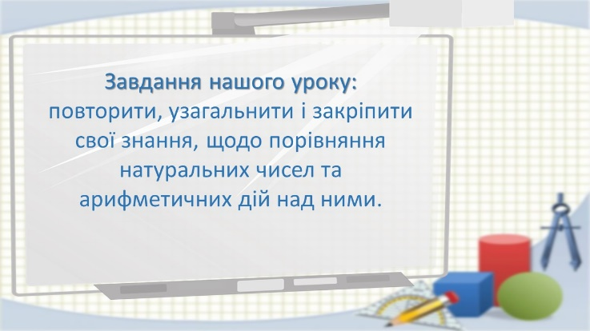
Слайд 2-3. Повідомлення теми уроку та мотивація навчально-пізнавальної діяльності учнів.
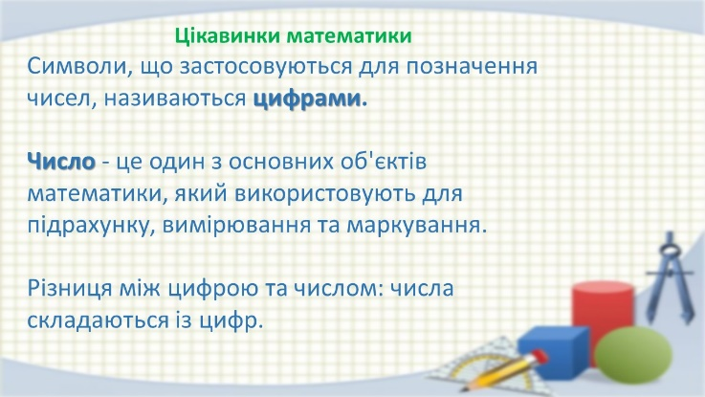

- АОЗ(Актуалізація опорних знань)

Слайд 4. Повторення основних правил та властивостей натуральних чисел.
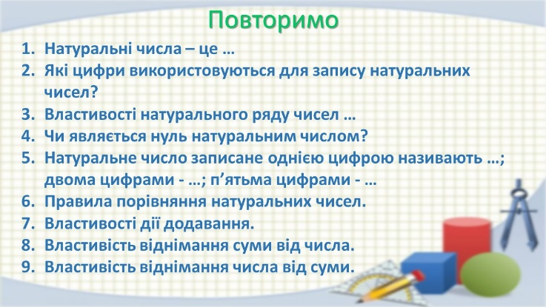

- ВНМ (повторення навчального матеріалу)

Слайд 5. Завдання на порівняння натуральних чисел.
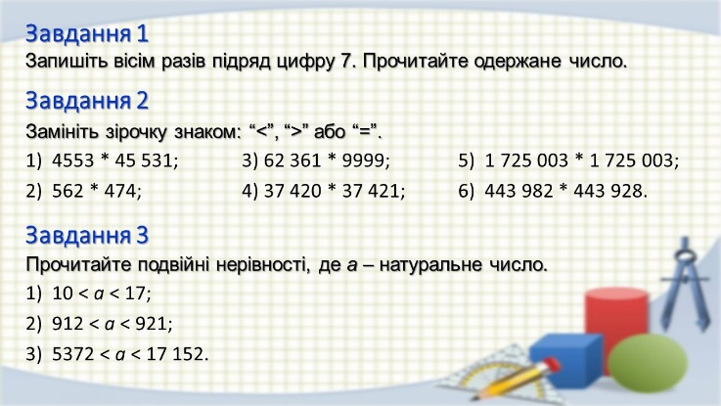

Слайд 6. Завдання на знання класів і розрядів чисел.
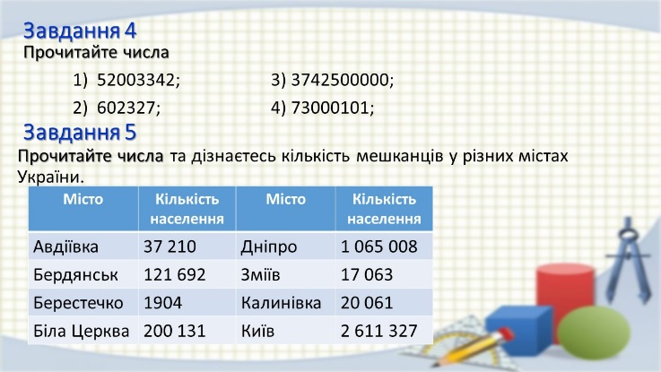

Слайд 7. Руханка.
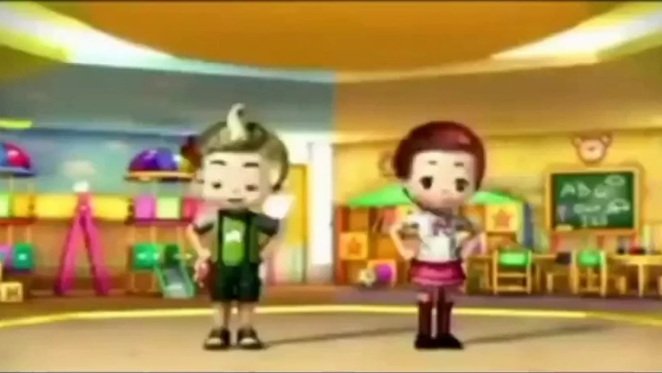

Слайд 8. Завдання на порівняння та знання властивостей додавання натуральних чисел.
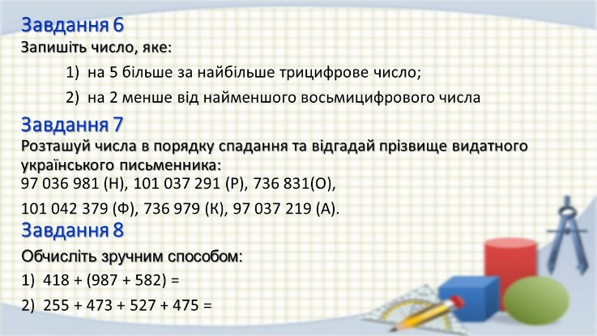

Слайд 9. Завдання на додавання і віднімання та знання властивостей віднімання натуральних чисел.
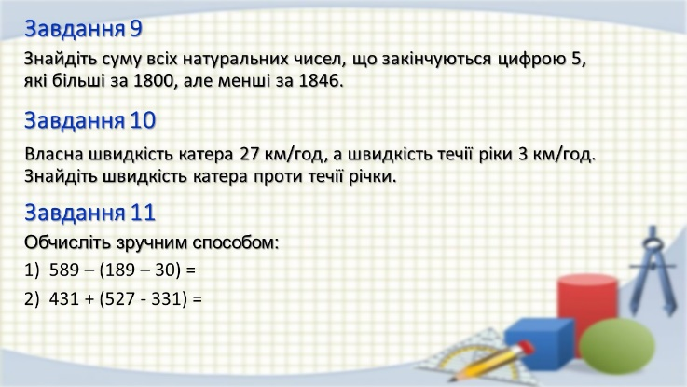

Слайд 10. Задачі-загадки.
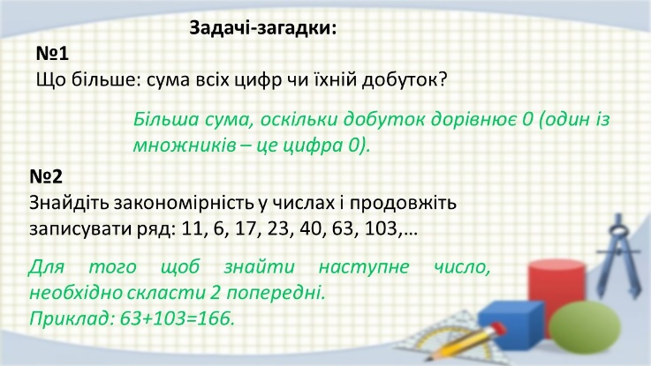

- Підсумок
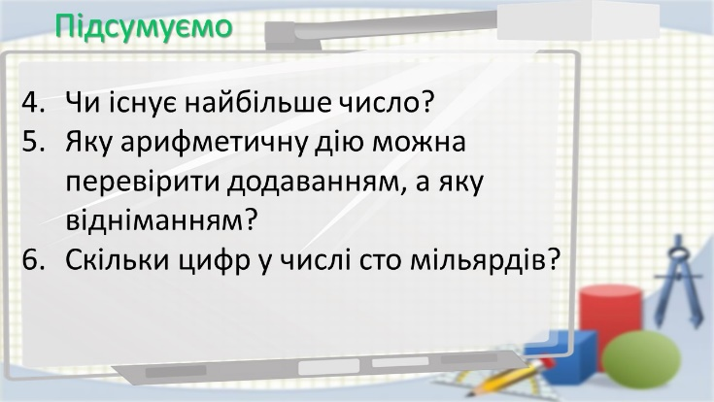
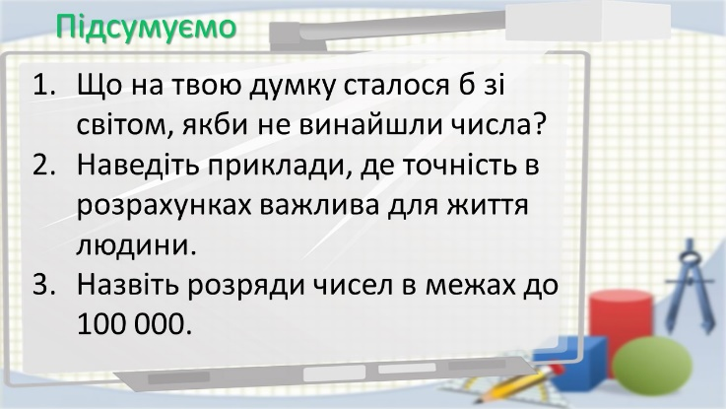
Слайд 11-12. Підсумок уроку.

Завдання для домашньої роботи.
- Рефлексія
Рефлексія навчально-пізнавальної діяльності учнів.

